
“CHƯƠNG TRÌNH DU LỊCH CAO CẤP”
SẮC ĐÔNG CAO NGUYÊN – HÀNH TRÌNH 5 SAO GIỮA ĐÀ LẠT NGÀN HOA
Thời gian : | 3 ngày 2 đêm
Phương tiện : | Xe du lịch
Ngày khởi hành : | Thứ 6 hàng tuần

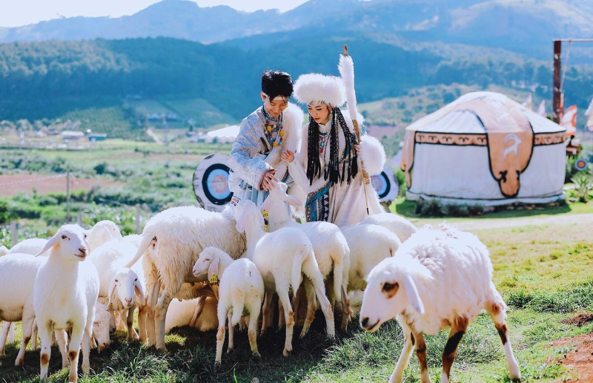
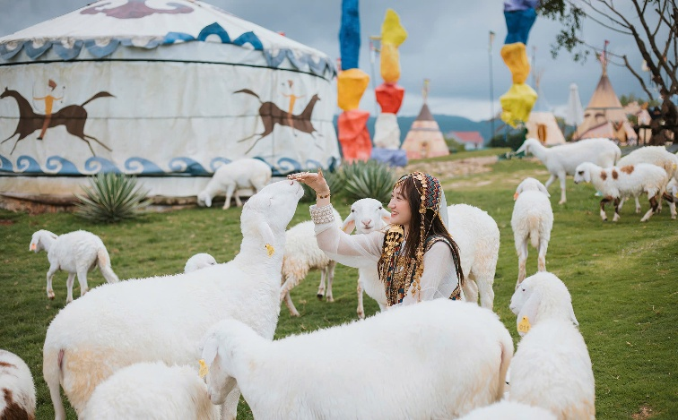 | 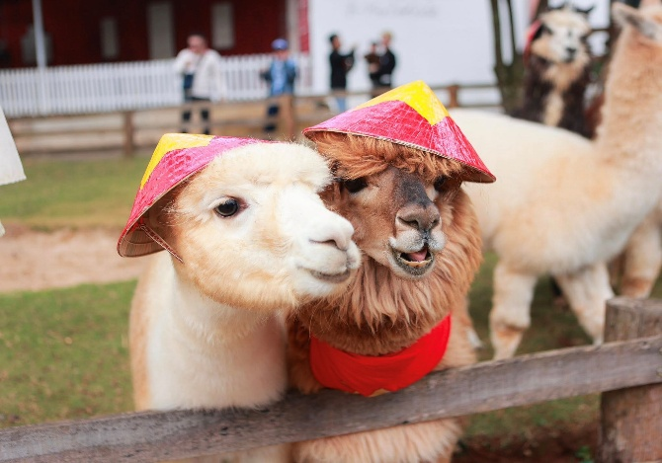
“TRẢI NGHIỆM ĐỈNH CAO – GẮN KẾT BỀN LÂU – CẢM XÚC VẸN TRÒN”
ĐẶC ĐIỂM NỔI BẬT CỦA CHƯƠNG TRÌNH:
🌿 MONGOLAND: Check-in phong cách du mục Mông Cổ, cưỡi ngựa, thưởng trà giữa thảo nguyên.
🌋 KHU DU LỊCH NÚI QUỶ: Không gian nghệ thuật huyền bí, điểm sống ảo độc đáo giữa núi rừng.
🚙 XE JEEP LANGBIANG: Trải nghiệm chinh phục đỉnh cao, ngắm toàn cảnh Đà Lạt mờ sương.
🔥 CỒNG CHIÊNG TÂY NGUYÊN: Hòa mình vào văn hóa đại ngàn, cùng rượu cần và lửa trại rực hồng.
🌸 QUẢNG TRƯỜNG LÂM VIÊN: Biểu tượng Đà Lạt hiện đại, nổi bật với nụ hoa Atiso khổng lồ bên hồ.
🤝 TEAMBUILDING GẮN KẾT: Trò chơi nhẹ nhàng, lan tỏa tinh thần thấu hiểu và yêu thương đồng đội.
💗 PINK VALLEY: Thung lũng hoa hồng lãng mạn, check-in cầu tình yêu và quán cà phê view thung lũng.
✨ GALA GẮN KẾT TRÁI TIM: Đêm hội sang trọng, nơi cảm xúc và tinh thần đồng đội thăng hoa.
🌼 CÁNH ĐỒNG HOA CẨM TÚ CẦU: Biển hoa xanh tím rực rỡ, điểm check-in đặc sắc mùa cuối năm.
LỊCH TRÌNH CHI TIẾT:
NGÀY 01: CHẠM ĐẾN CAO NGUYÊN SƯƠNG MỜ – KHỞI ĐẦU HÀNH TRÌNH CẢM XÚC (Trưa, Tối)
[Khám phá Mongoland, Núi Quỷ, và trải nghiệm jeep chinh phục Langbiang – kết thúc bằng đêm cồng chiêng rực lửa Tây Nguyên]
Sáng: 05h00 Xe sẽ đón Quý khách tại điểm hẹn đưa Quý khách ra sân bay Tân Sơn Nhất, làm thủ tục khởi hành đến Đà Lạt – thành phố ngàn hoa.
Quý khách bay chuyến bay lúc 07h00, khởi hành đi Đà Lạt, Quý khách dùng điểm trên “Trời”
Xe và hướng dẫn viên chuyên nghiệp đón Quý khách tại sân bay Liên Khương.
Sau đó, Quý khách tham quan MONGOLAND – “Tiểu Mông Cổ giữa lòng cao nguyên”
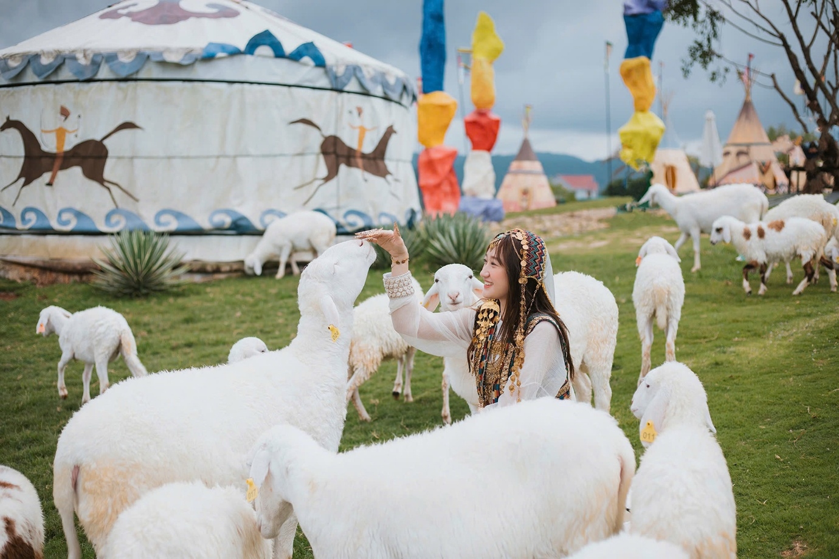
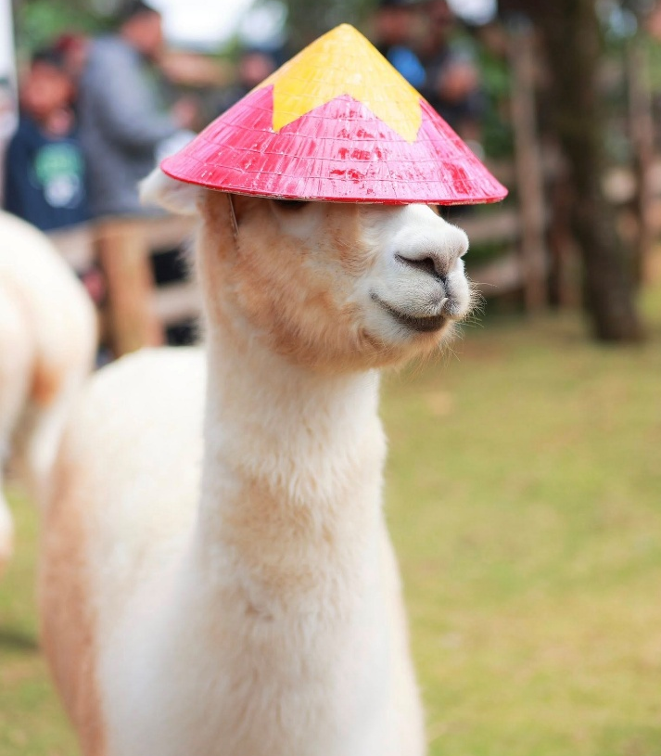 | 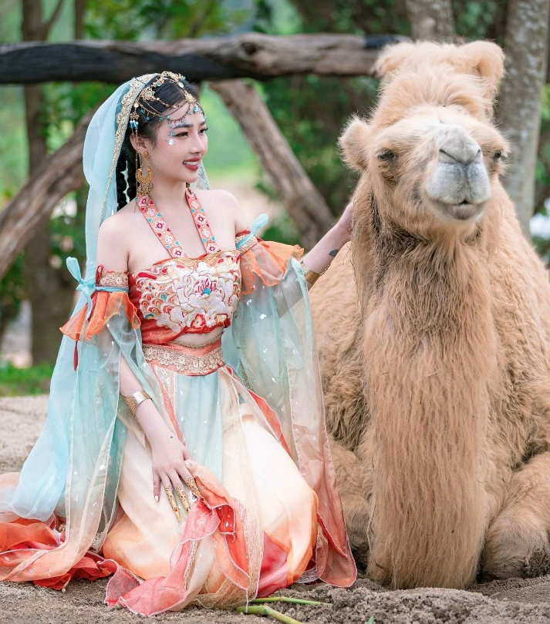
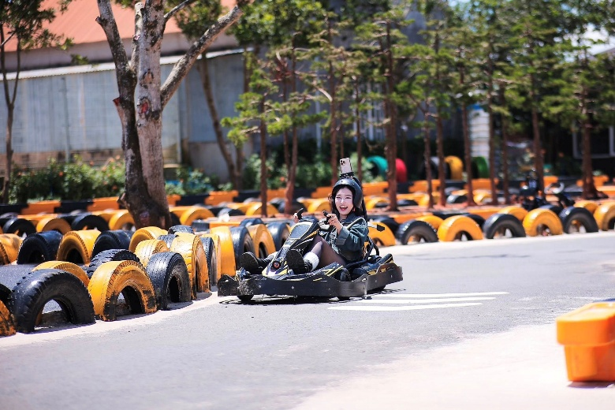 | 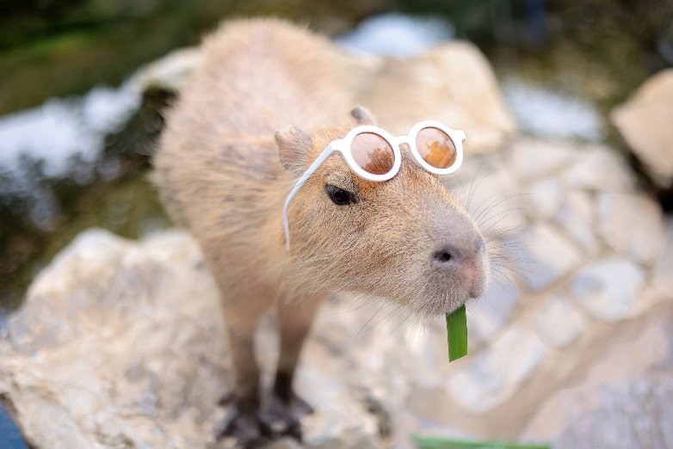
Quý khách tiếp tục tham quan KHU DU LỊCH NÚI QUỶ (QUỶ NÚI) - Một trải nghiệm kỳ bí và độc đáo.
- Thưởng thức múa “quỷ núi” độc đáo giữa khung cảnh hang động huyền ảo ánh sáng – âm thanh.
- Khám phá hệ thống hang động huyền thoại, tái hiện không gian linh thiêng núi rừng.
- Chiêm ngưỡng rừng dương xỉ thủy sinh – loài thực vật cổ đại hiếm gặp.
- Tham quan khu cổ vật dân gian, tìm hiểu văn hóa và tín ngưỡng bản địa.
- Trải nghiệm dịch vụ: thuê trang phục, ẩm thực đặc sản, chụp ảnh nghệ thuật, mua sắm quà lưu niệm…
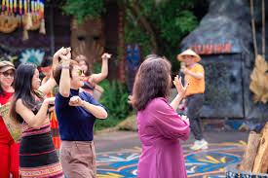 | 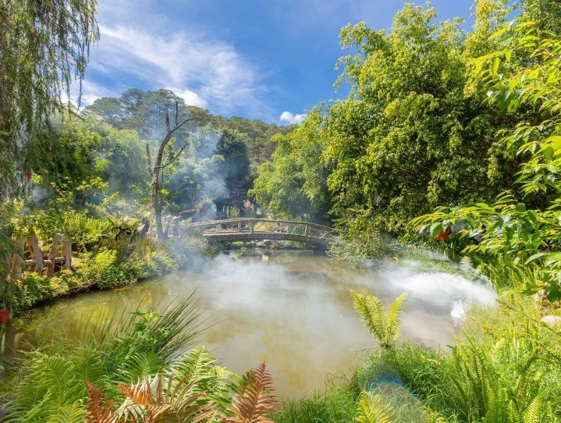
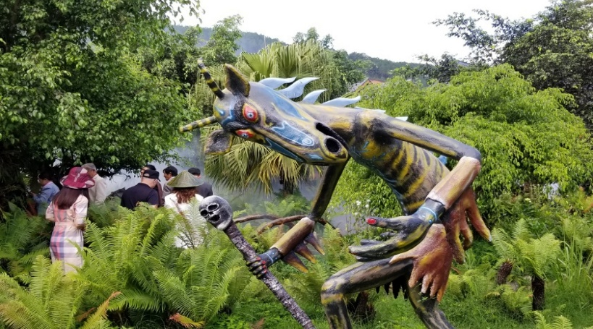 | 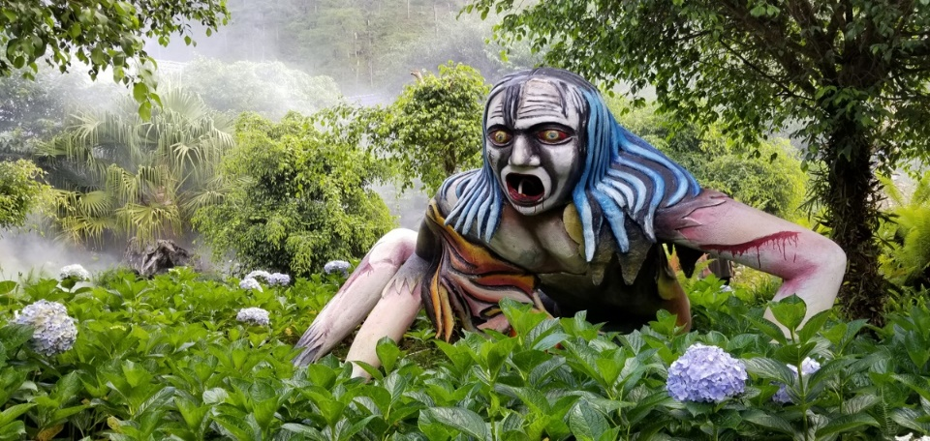
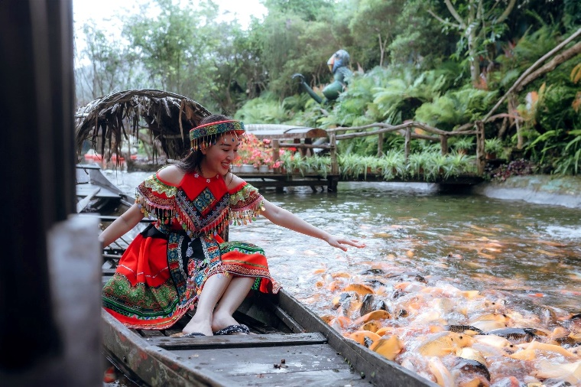 | 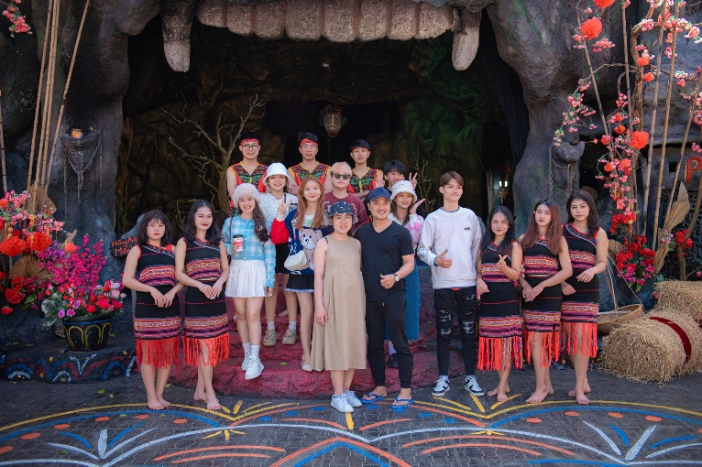
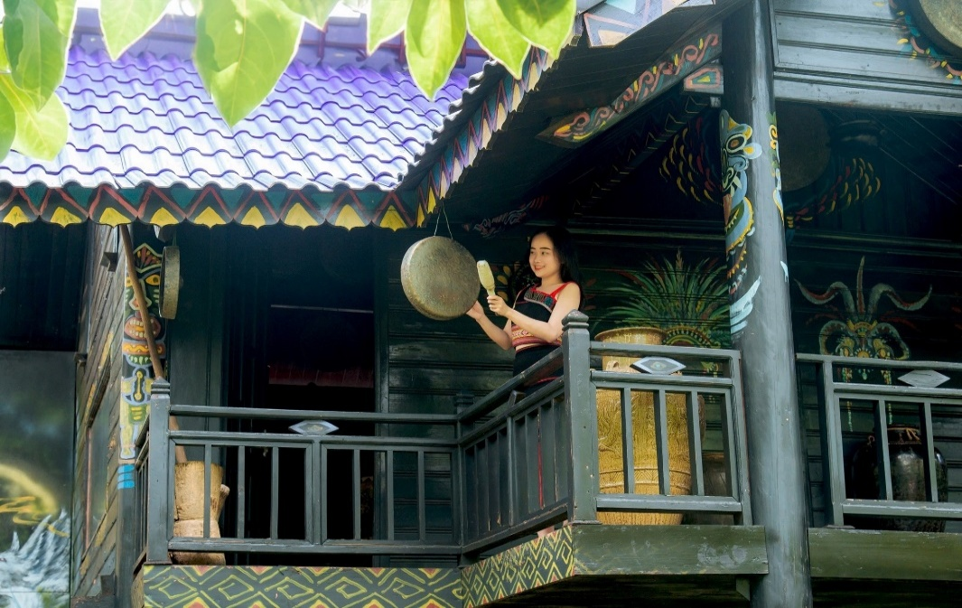 | 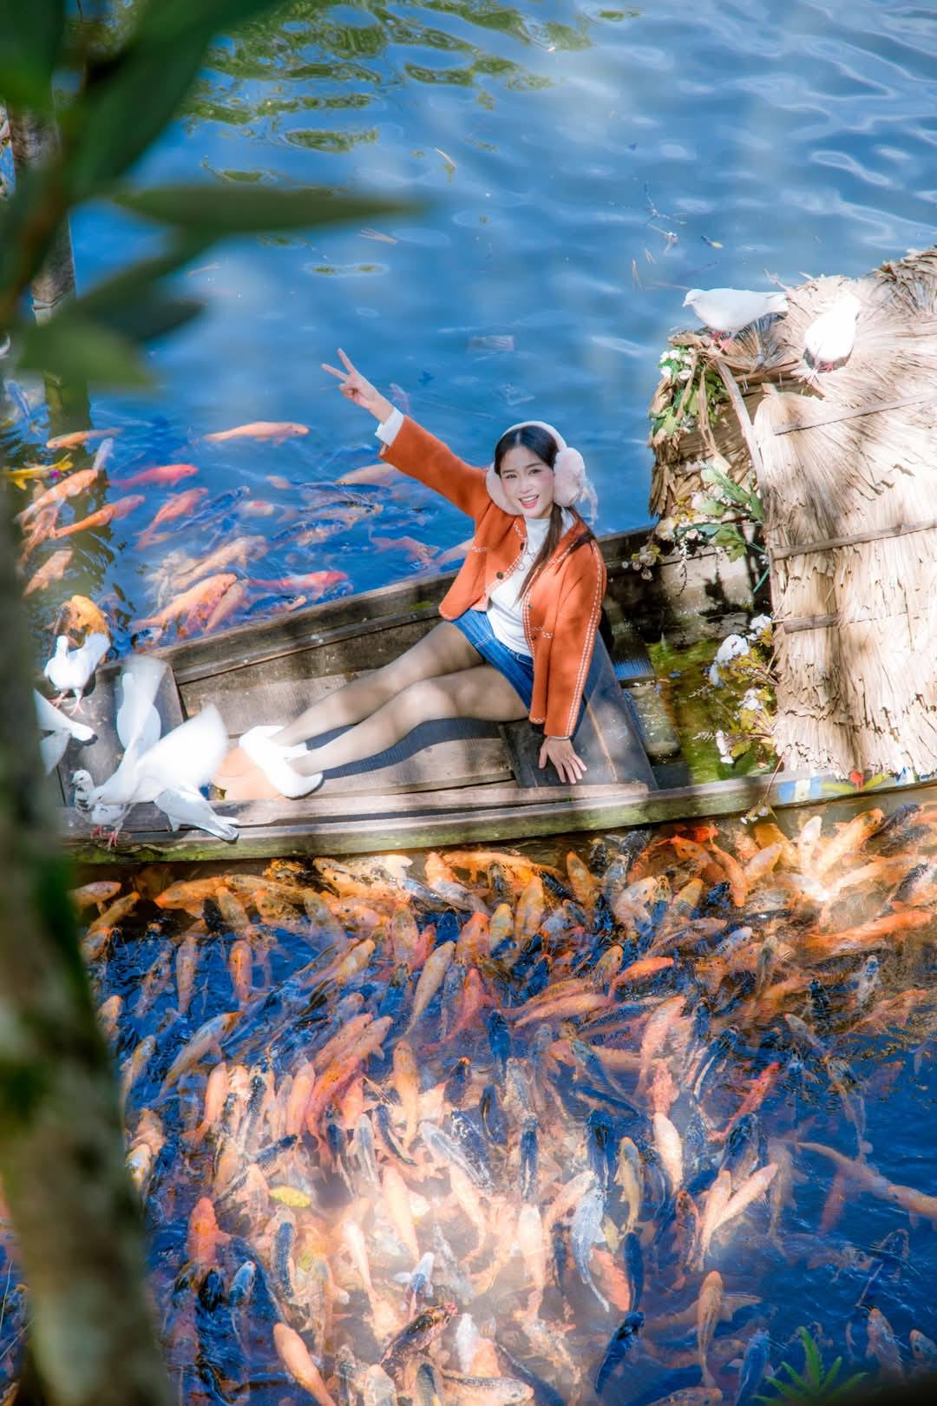
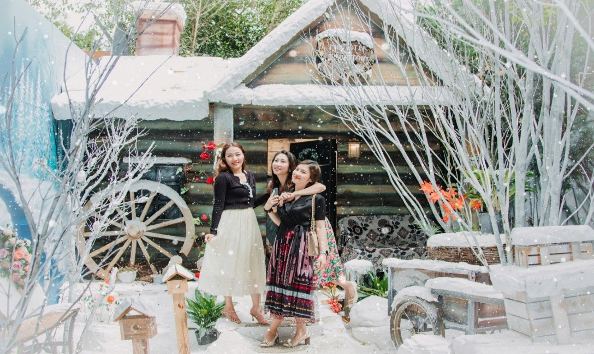 | 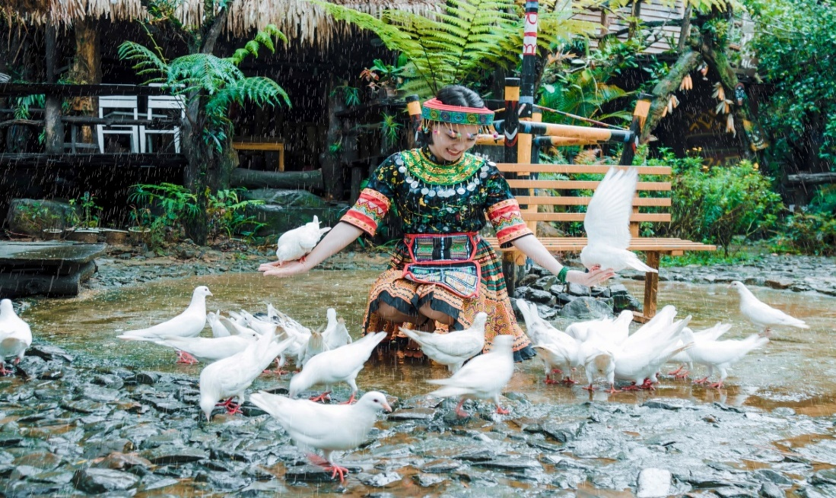
Trưa: Thưởng thức đặt sản vùng Cao Nguyên
Quý khách về khách sạn 5 sao gần trung tâm Đà Lạt, nhận phòng – tự do thư giãn, hồ bơi nước ấm, spa, hoặc thưởng trà chiều tại rooftop bar.
Tối: Xe đưa Quý khách đến LANGBIANG HUYỀN THOẠI. Trải nghiệm xe Jeep chinh phục đỉnh Langbiang, ngắm nhìn toàn cảnh Đà Lạt rực rỡ trong ánh hoàng hôn.
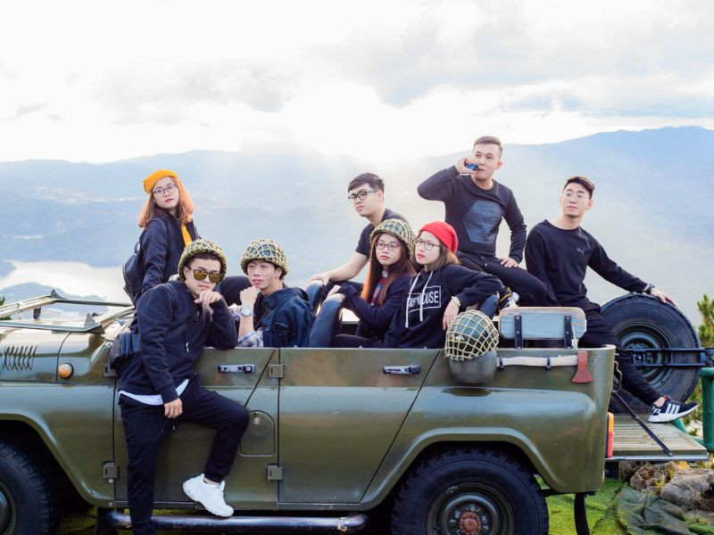 | 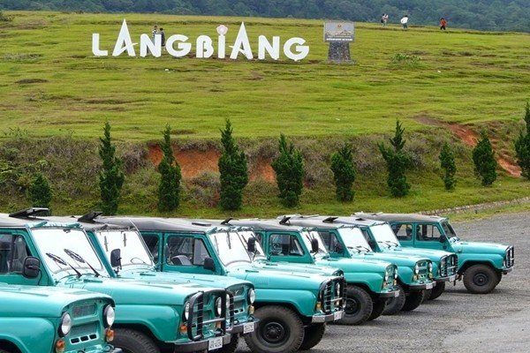
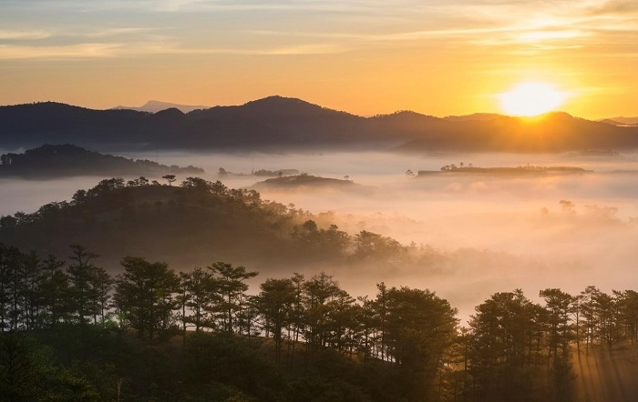
Sau đó, Quý khách hòa vào lễ hội CỒNG CHIÊNG TÂY NGUYÊN. Hòa mình vào âm thanh cồng chiêng, múa lửa thiêng và rượu cần. Giao lưu văn hóa cùng nghệ nhân K’Ho, thưởng thức thịt nướng, khoai lang nướng, rượu cần truyền thống.
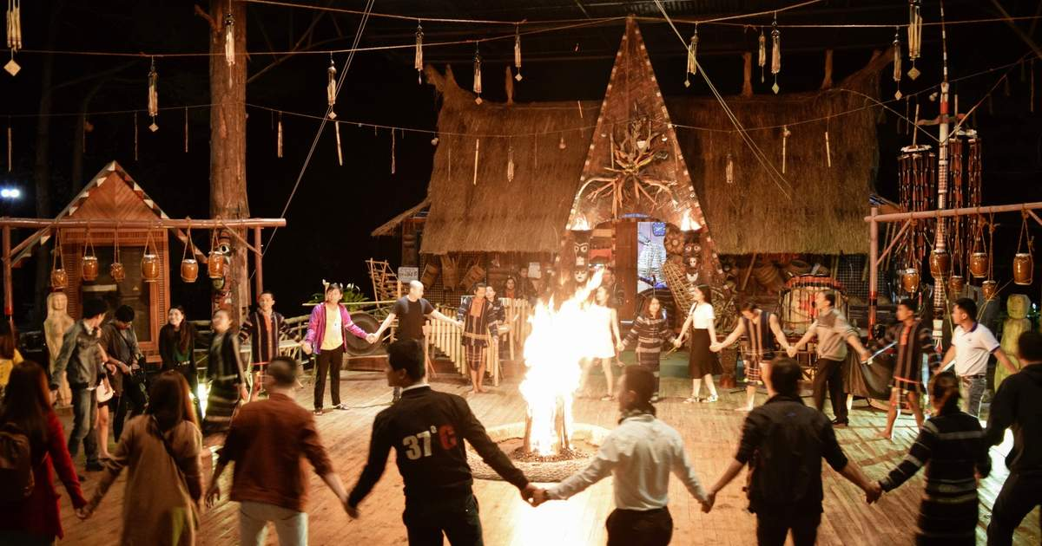
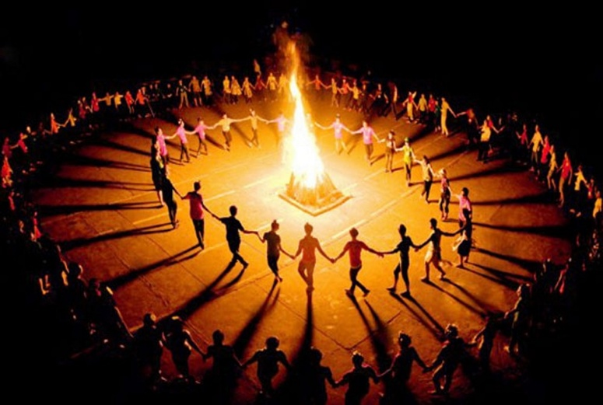 | 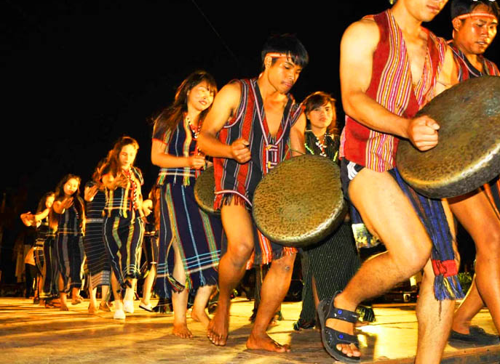
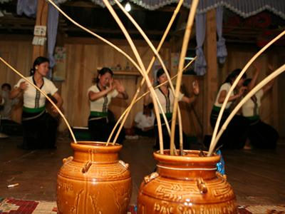 | 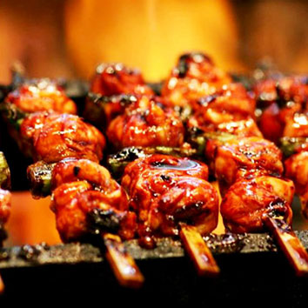
Sau khi kết thúc hoạt động, xe đưa Quý khách về lại khách sạn nghỉ ngơi.
Nghỉ đêm tại Đà Lạt
NGÀY 02: HƠI ẤM GẮN KẾT – HÀNH TRÌNH CỦA YÊU THƯƠNG (Sáng, Trưa, Tối)
[Bắt đầu với buổi sáng thư thái bên Hồ Xuân Hương, tham gia team building gắn kết nhẹ nhàng, check-in Pink Valley và khép lại bằng đêm Gala sang trọng đầy xúc cảm]
Sáng: Quý khách dùng Buffet sáng tại khách sạn.
Quý khách Check-in QUẢNG TRƯỜNG LÂM VIÊN, biểu tượng nụ hoa atiso & bông dã quỳ khổng lồ – nơi lưu giữ dấu ấn “Đà Lạt trong tim tôi
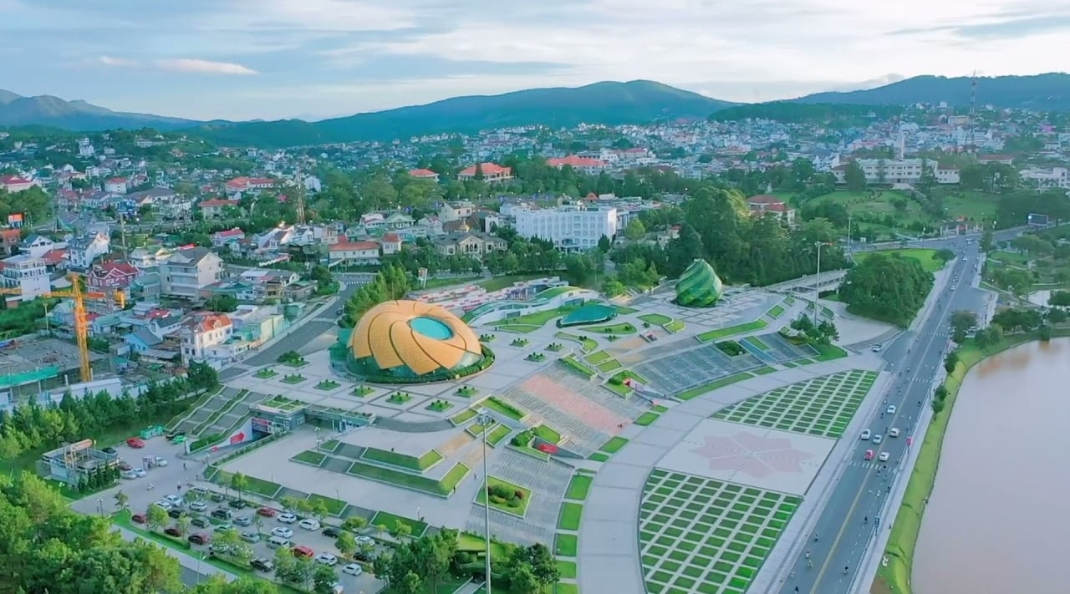
Sau đó, Quý khách tham gia chương trình TEAM BUILDING NHẸ – “THẤU HIỂU ĐỂ ĐỒNG HÀNH”: Các trò chơi nhẹ nhàng, hướng đến sự kết nối, thấu hiểu và tin tưởng giữa đồng đội.
Trưa: Quý khách dùng bữa trưa tại nhà hàng ven hồ, với view thơ mộng và các món đặc sản tại Đà Lạt.
Chiều: Quý khách tham quan PINK VALLEY – THUNG LŨNG HỒNG MỘNG MƠ
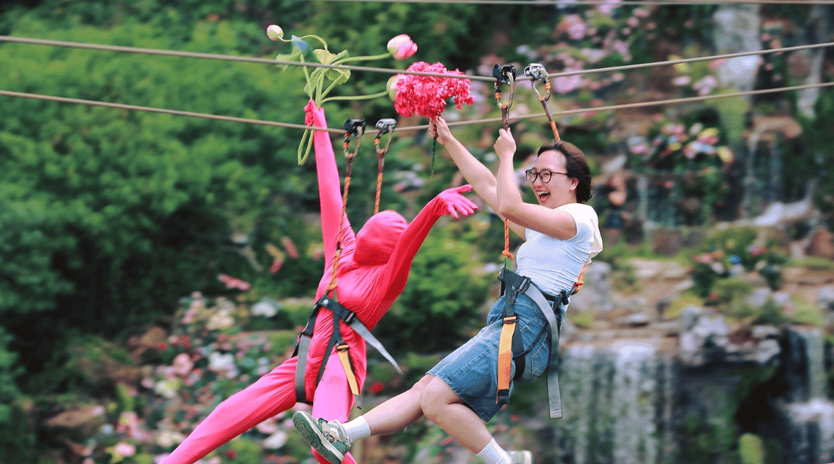
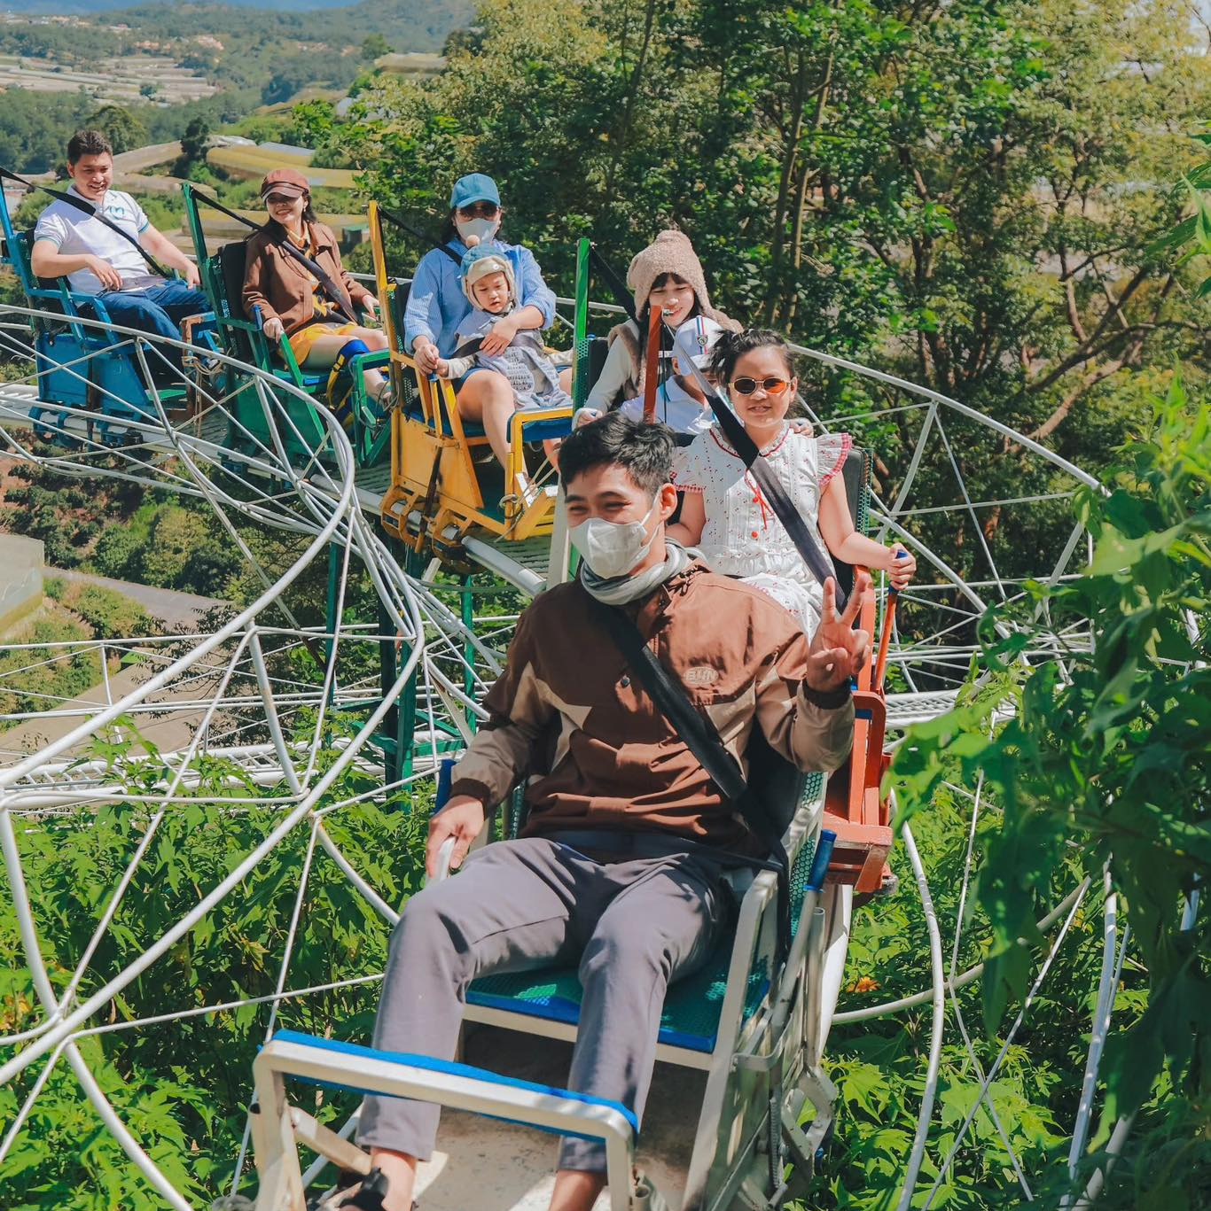 | 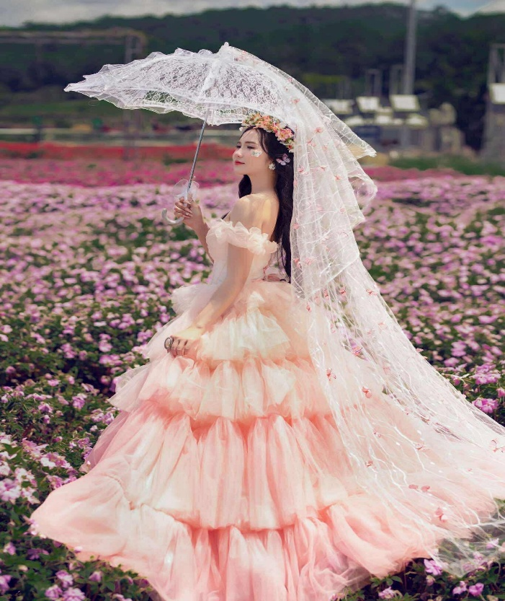
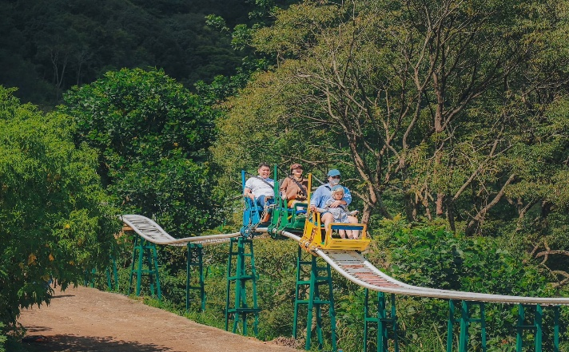 | 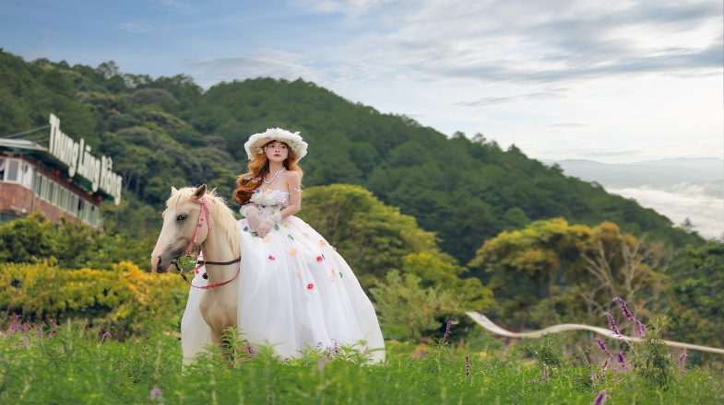
Quý khách về lại khách sạn nghỉ ngơi và chuẩn bị cho một đêm gala đầy hoành tráng.
Tối: GALA DINNER – “VŨ ĐIỆU CỦA KHÓI”
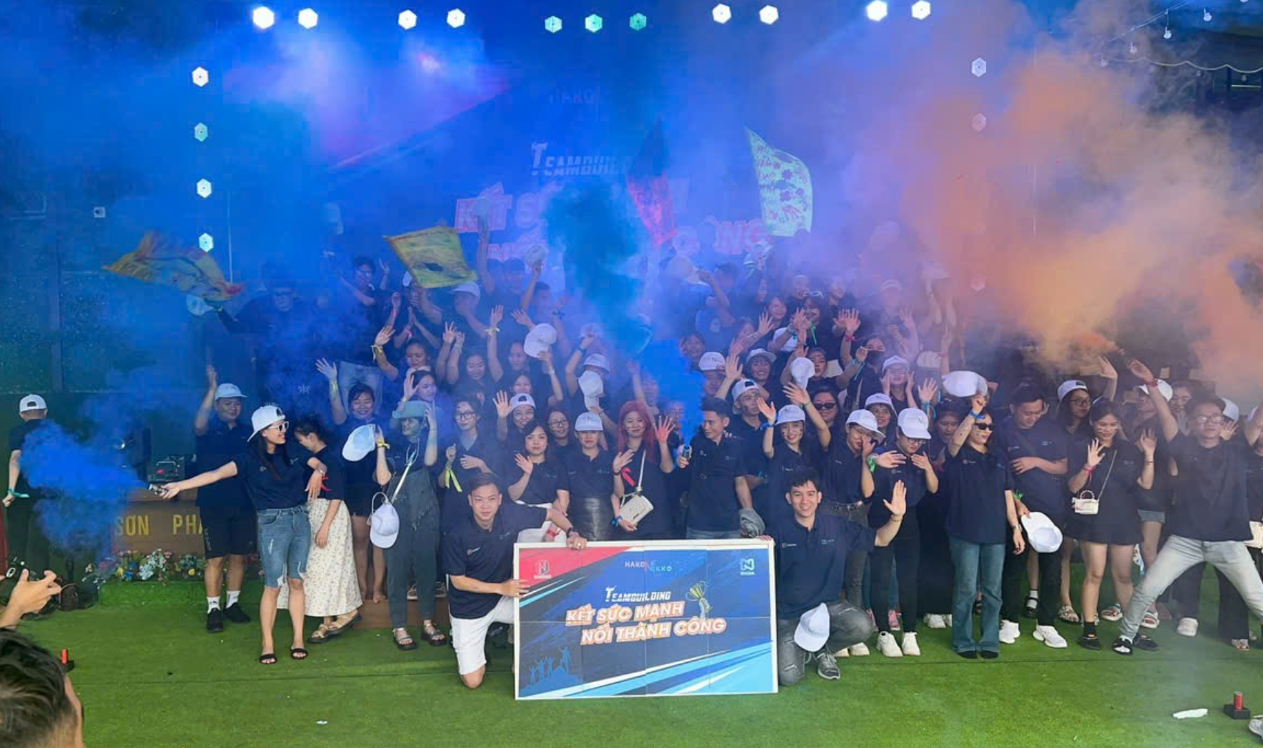
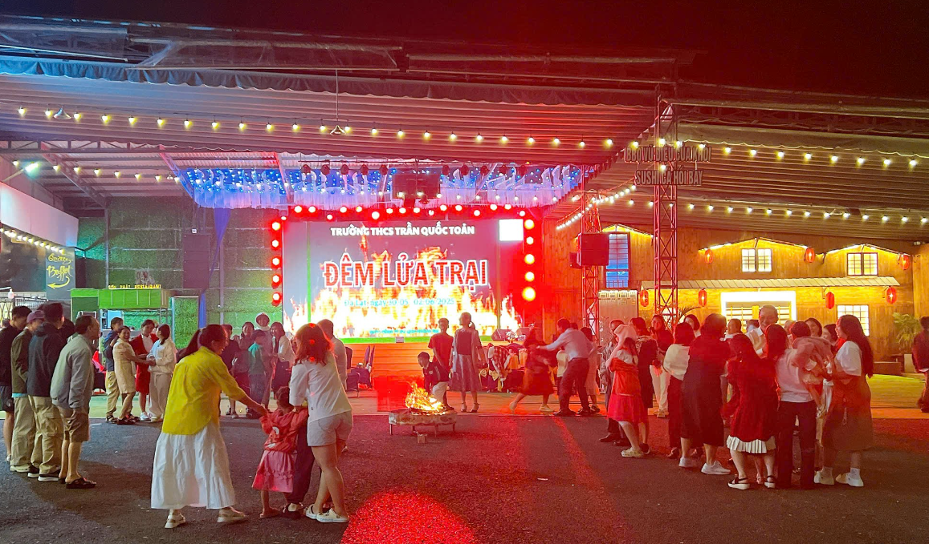 | 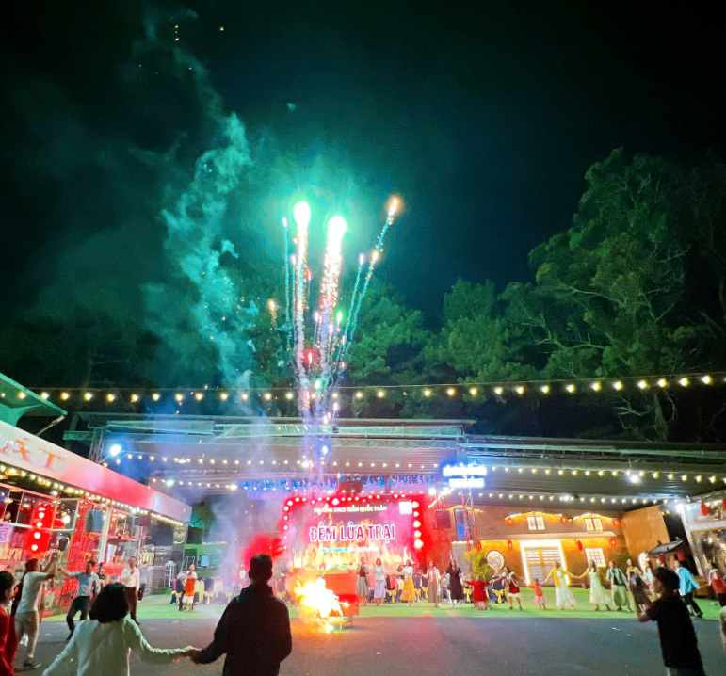
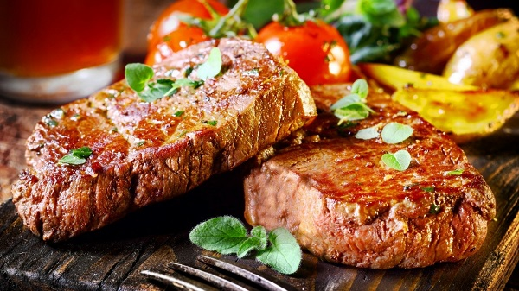 | 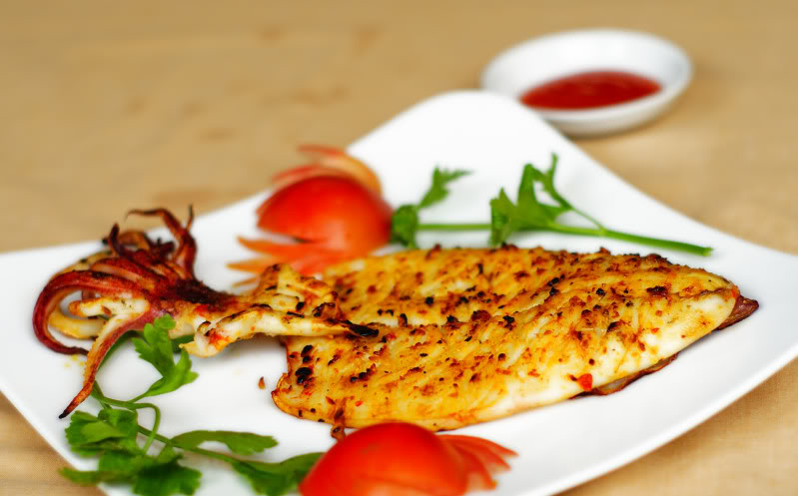
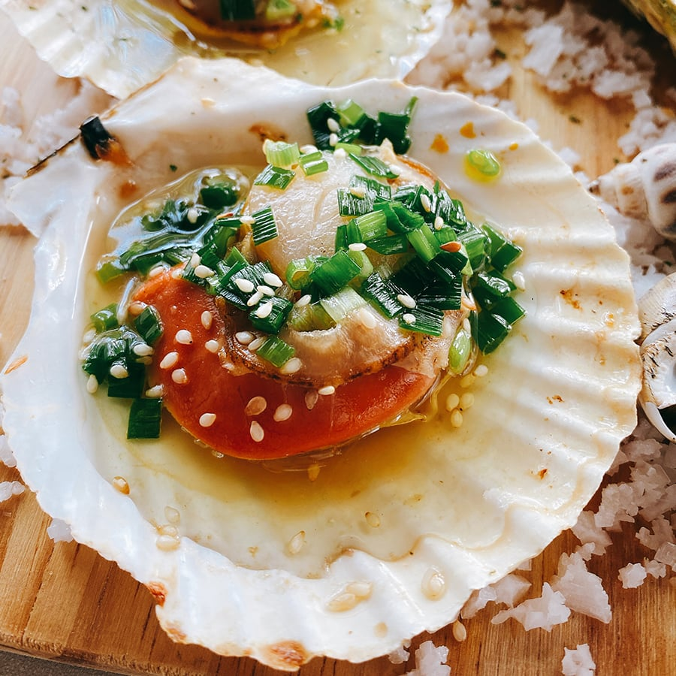 | 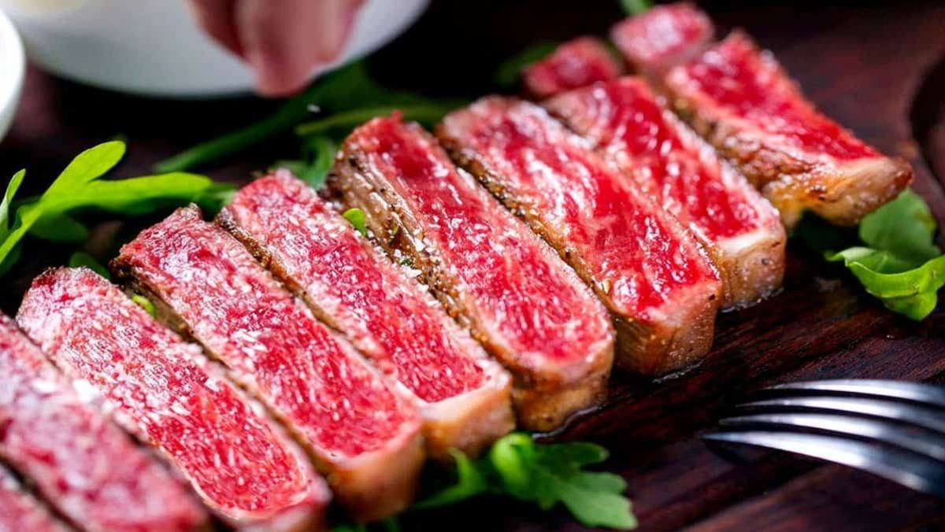
Nghỉ đêm tại Đà Lạt
NGÀY 03: ĐÀ LẠT MỞ LỐI HOA – LƯU GIỮ DẤU ẤN CAO NGUYÊN (Sáng, Trưa, Tối)
[Ghé thăm cánh đồng hoa cẩm tú cầu khoe sắc và chia tay Đà Lạt trong hương hoa và kỷ niệm ngọt ngào]
Sáng: Quý khách dùng Buffet sáng tại khách sạn, sau đó làm thủ tục trả phòng.
Khởi hành đi tham quan CÁNH ĐỒNG HOA CẨM TÚ CẦU – Biển hoa xanh tím bạt ngàn giữa đồi thông, điểm check-in nổi tiếng với khung cảnh lãng mạn và góc chụp đẹp tựa trời Âu.
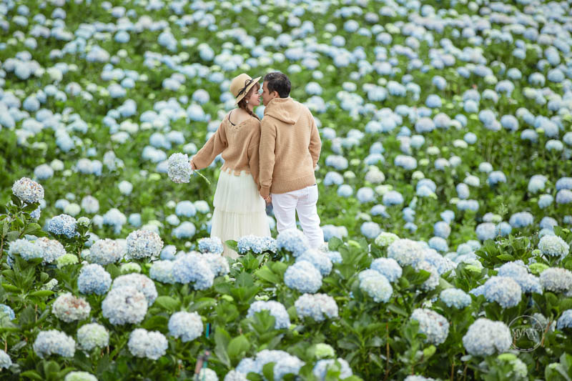
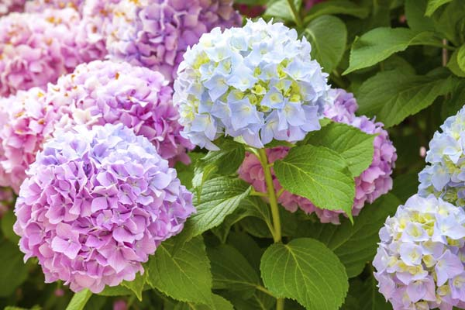 | 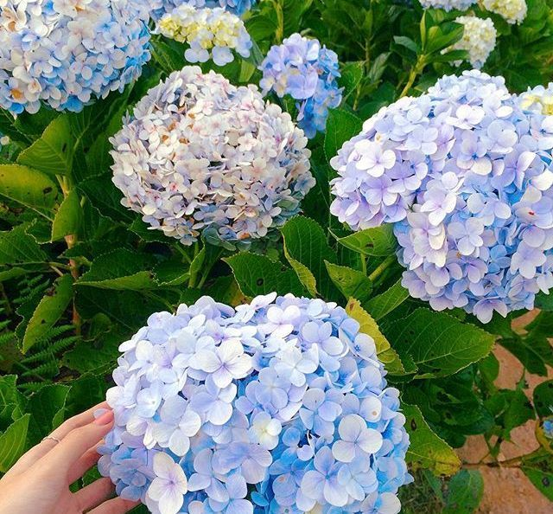
Trưa: Quý khách dùng bữa trưa tại nhà hàng
Xe đưa Quý khách ra sân bay Liên Khương làm thủ tục và bay về lại TP.HCM.
Khép lại hành trình ĐÀ LẠT 3N2Đ – HÀNH TRÌNH CẢM XÚC, GẮN KẾT VÀ THĂNG HOA.
Đà Lạt vẫn ở đó – với làn sương, hương hoa và những khoảnh khắc khó quên.
Mong rằng mỗi vị khách đều mang về không chỉ là bức ảnh đẹp, mà còn là những xúc cảm chân thành và sự kết nối bền lâu.
Xin chúc quý khách luôn tràn đầy năng lượng, và hẹn gặp lại trong những hành trình 5 sao đầy cảm hứng phía trước.
“Giá tour có thể thay đổi tùy vào thời điểm đặt vé máy bay, chính sách giá của hãng hàng không, và thời gian khởi hành thực tế.”
GIÁ TOUR BAO GỒM
Phương tiện di chuyển:
- Vé máy bay khứ hồi TP.HCM – Đà Lạt – TP.HCM (đã bao gồm 7kg hành lý xách tay và 20kg ký gửi).
- Xe du lịch đời mới 45 chỗ đưa đón và phục vụ suốt hành trình theo chương trình tham quan.
Lưu trú:
- Nghỉ dưỡng tại khách sạn 5 sao trung tâm Đà Lạt (phòng 2 khách/phòng – tiêu chuẩn quốc tế, tiện nghi sang trọng).
- Tiện ích: hồ bơi nước ấm, phòng gym, spa, buffet sáng cao cấp.
Ẩm thực:
- 03 bữa sáng, 01 bữa ăn trên máy bay, 02 buffet tại khách sạn 5 sao.
- 05 bữa chính thực đơn phong phú, bao gồm: BBQ buffet cao cấp, thực đơn đặc sản Đà Lạt
Vé tham quan & dịch vụ trải nghiệm:
- Vé vào cổng các điểm: Mongoland, Núi Quỷ, Langbiang (xe jeep khứ hồi), Pink Valley, Cánh đồng hoa Cẩm tú cầu.
- Trải nghiệm chương trình cồng chiêng Tây Nguyên ngoài trời (đã bao gồm rượu cần, lửa trại, giao lưu).
- Teambuilding nhẹ nhàng bên Hồ Xuân Hương – tổ chức chuyên nghiệp với MC hoạt náo và âm thanh cơ bản.
- Gala Dinner sang trọng tại phòng tiệc riêng của khách sạn – bao gồm backdrop, âm thanh, ánh sáng, MC và kịch bản chương trình.
Bảo hiểm & quà tặng:
- Bảo hiểm du lịch trọn tour (mức đền bù tối đa 120.000.000đ/người).
- Quà tặng lưu niệm mang dấu ấn hành trình.
- Quà tặng Teambuilding
- Quà tặng Gala
GIÁ TOUR KHÔNG BAO GỒM
- Chi phí phát sinh dịch vụ cá nhân ngoài chương trình

